Laporan penjelasan no 5

* Program ini dibuat untuk mengelola data buku di perpustakaan. Beberapa operasi yang dapat dilakukan adalah menambah buku, mencari bukuberdasarkan ISBN, meminjam dan mengembalikan, bahkan bisa menampilkan riwayat peminjaman. Pada program ini memakai struktur data sperti stack dan queue untuk mengelola riwayat peminjaman dan antrian.
* Struck “buku” menyimpan informasi mengenai buku :
* ISBN yang dimana string utnuk menyimpan nomor ISBN buku
* Judul string untuk menyimpan judul buku
* Pengarang string untuk menyimpan nama pengarang buku
* Tahun terbit integer untuk menyimpan tahun terbit buku
* Class “perpustakan” bertanggung jawab untuk mengelola semua fungsi terkait buku dan peminjaman.
* “Buku\* daftarBuku[100]” array of pointers yang menyimpan hingga 100 buku
* “int JumlahBuku menyimpan jumlah buku yang ada di perpustakaan
* “Stack<string> riwayatPeminjaman” menyimpan riwayat peminjaman buku dengan stack
* Queue<string> antrianPeminjaman mengelola antrian peminjaman buku menggunakan queue.
* Metode yang digunakan ada beberapa yaitu :
* “tambah buku” menambahkan buku baru kedalam daftar buku
* “cari buku” mencari buku baru berdasarkan ISBN yang di berikan
* “tampilkanBuku” menampilkan semua buku yang ada diperpustakaan
* “pinjamBuku” menambahkan buku yang dipinjam keantrian dan riwayat peminjaman
* “kembalikanBuku” mengembalikan buku dengan menghapus dari antrian peminjaman
* “tampilkanRiwayatPeminjaman” menampilkan riwayat peminjaman buku
* Fungsi “main()”
* Membuat objek “perpustakaan”
* Menambahkan beberapa buku awal keperpustakaan
* Meanmpilkan menu interaktif untuk pengguna yang memungkinkan pemilihan opsi melalui input.

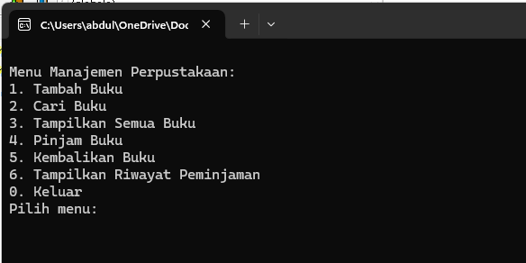

Program saat dijalankan

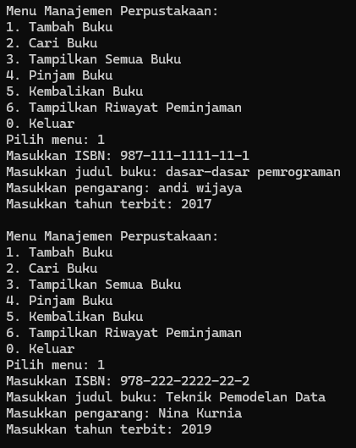

Menambahkan buku 1 dan kedua

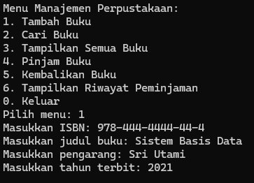

Menambahkan buku ke 3

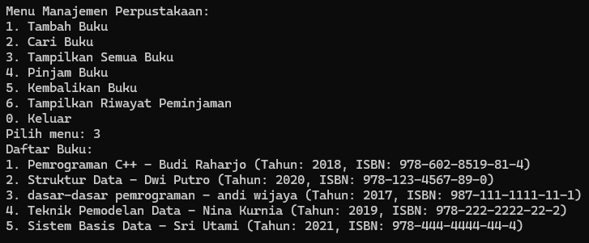

Menampilkan buku yang sudah kita tambahkan dan 2 bukunya lagi itu sudah saya masukkan pada saat mencoba perogram

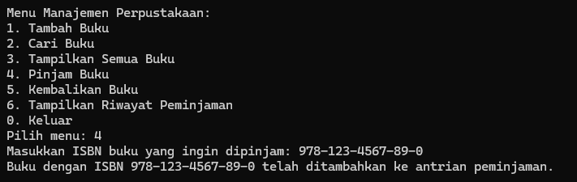

Menampilkan saat pinjam buku

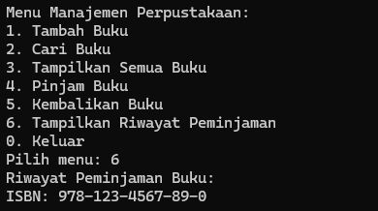

Memilih untuk menampilkan riwayat peminjaman buku

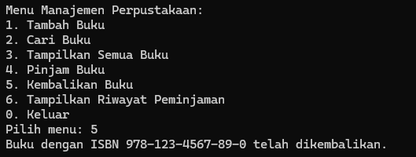

Memilih untuk mengembalikan buku yang di pinjam

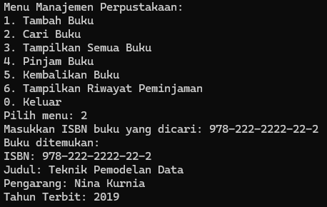

Saat memilih mencari buku

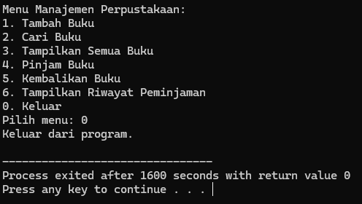

Memilih keluar maka kita akan keluar dari program